**Министерство науки и высшего образования Российской Федерации**

**Федеральное государственное бюджетное**

**образовательное учреждение высшего образования**

**«Российский экономический университет имени Г.В. Плеханова»**

*Проектная работа*

*Курс «Управление Электронным Бизнесом»*

*«название проекта/вид деятельности»*

Выполнил:

ФИО

Высшая школа _____

группа __

Руководитель:

к.э.н., доцент кафедры информатики

Бороцва Д.Э.

________________________

Москва-2022

Содержание

Оглавление

**Элементы оглавления не найдены.**

### **Форма отчетности о выполненной работе**

Отчет должен быть представлен в виде файла, содержащего название и суть задания, графический и текстовый материал, соответствующий теме задания, а также ссылки на источники информации и приложения (объемные файлы исследования и тд).

Документация проекта выполняется в деловом стиле изложения материала

Приближена к бизнес плану

Использовать принципы SMART

* + 1. ***1.1. Резюме проекта (Описать актуальность выбранного направления, цель создания, конкурентные преимущества и тд).***
    2. [***https://trends.rbc.ru/trends/education/5f171eca9a794765e7da11e4***](https://trends.rbc.ru/trends/education/5f171eca9a794765e7da11e4)

***1.2. Описать концепцию, технологию и особенности воплощения в жизнь данного проекта (ассортимент товаров/услуг, цены/ниша, поставщики, персонал, можно описать перспективы развития бизнеса в будущем)***

***1.3. Корпоративное Интернет-представительство***

Развитие Интернет в России привело к значительному увеличению корпоративных сайтов. Большинство крупных и средних фирм пришли к осознанию необходимости создания в сети своих представительств.

Побуждающих к этому шагу мотивов у руководителей предприятий и организаций может быть множество, начиная с амбиций и заканчивая продуманным пониманием целей и задач, возлагаемых на создаваемый сайт. Не всегда Интернет-проект является успешным. Причиной этому является отсутствие понимания, зачем сайт нужен и что с ним делать, когда он создан. Вам предлагается описать задачи, которые позволяет решить корпоративный сайт при поддержке реального бизнеса. Выделите из числа описанных Вами задач – задачи для реализации маркетинговой деятельности.

| *Искусственный интеллект контур* | *Информация для изучения:*  Бережливый стартап  [**Канва**](https://ru.wikipedia.org/wiki/%D0%9A%D0%B0%D0%BD%D0%B2%D0%B0)[**бизнес-модели**](https://ru.wikipedia.org/wiki/%D0%91%D0%B8%D0%B7%D0%BD%D0%B5%D1%81-%D0%BC%D0%BE%D0%B4%D0%B5%D0%BB%D1%8C) **(шаблон в эксель файле)**  Развитие клиента  Стратегическая карта. |
| --- | --- |

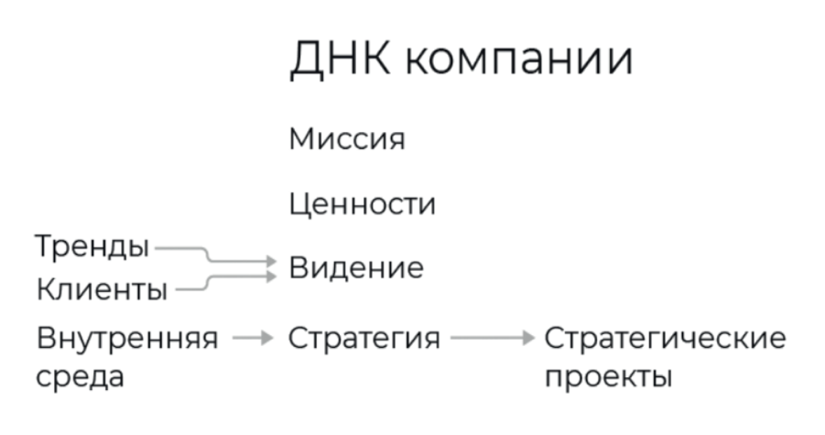

| Буфер обмена со сплошной заливкой | *Отправная точка стратегирования — миссия и ценности.*  *Они задают смысловой контекст для стратегии. Иначе слишком много возможностей. И нет критерия их выбора.*  *Миссия — это ответ на вопрос «Зачем существует компания?».*  *Ценности — это ответ на вопрос «Как?». Как у нас принято? Каков наш подход к работе и к жизни? Каковы наши ориентиры?* |
| --- | --- |

**МОНИТОР СТРАТЕГИРОВАНИЯ**

Это области, которые нужно проработать и учитывать в процессе стратегирования.

1. Миссия и ценности. Определить миссию и ценности и превратить их в реальные фильтры принятия решений.

2. Тренды. Видеть ключевые тренды, находить в них возможности и угрозы для развития

бизнеса.

3. Клиент. Поставить клиента в центр. Чувствовать его потребности и ориентироваться на них.

4. Видение. Создать сильное видение, которое будет ясным вектором развития для компании, понятным каждому сотруднику.

5. Внутренняя среда. Ясно видеть сильные и слабые стороны организации и учитывать их при создании стратегии.

6. Стратегия. Создать стратегию, которая показывает, за счёт чего компания будет успешной̆ на рынке.

**Примеры работы с миссией и ценностями на уровне команды**

**Культура компании** — это набор привычек команды.

*набор традиций и привычек, которые станут отражением Ваших ценностей и миссии.*

**Амбассадоры ценностей.** Выберите в команде амбассадоров ценностей на один квартал.

Их задача стать апологетами той или иной ценности, максимально проявлять её в своём поведении, начинать каждое совещание с примера проявления этой ценности. И с примера, в котором её проявление отсутствует.

**Народное ДНК.** Вовлеките всех сотрудников в формирование миссии и ценностей.

*Для этого используйте фокус-группы, личные интервью, онлайн-анкеты, специальные интервенции через интерактивное общение в чатах и вебинарах*.

**HR-контур.** Выстройте набор, адаптацию, развитие, увольнение сотрудников в соответствии с миссией и ценностями. Найдите компетентного HR-специалиста или консультанта, который поможет это сделать.

**Книга культуры.** Создайте свою книгу культуры — неформальный сборник историй из жизни сотрудников, иллюстрирующих миссию и ценности.